|  |
| --- |
| Лабораторная работа №2 |
| Методы дихотомии, Ньютона, простых итераций. |
| Артамоновой Анастасии ПИН-24 |

|  |
| --- |
|  |

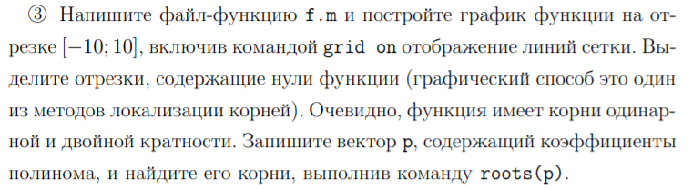

x=[-10:10];

y=x.^3-3.*x.^2-9.*x-5;

grid on; hold on;

plot(x,y)

y1=[-1500;1000];

x1=[-1.7;-1.7];

x2=[-0.4;-0.4];

x3=[4.9;4.9];

x4=[5.1;5.1];

plot(x1,y1,'r')

plot(x2,y1,'r')

plot(x3,y1,'r')

plot(x4,y1,'r')

p=[1 -3 -9 -5];

roots(p)



ans =

5.0000

-1.0000 + 0.0000i

-1.0000 - 0.0000i

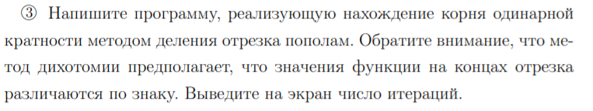

f=@(x)(x^3-3*x^2-9*x-5);

eps=0.0001;

i =1;

if sign(f(b)) ~= sign(f(a))

while abs(b-a) > eps

c = (b+a)/2;

i = i+1;

if sign(f(c)) == sign(f(a))

a = c;

else

b = c;

end

end

disp(sprintf('Корень: %d',c))

disp(sprintf('Количество итераций: %d',i))

else

disp('Функция на концах отрезка не различается по знаку. Используйте другой отрезок.')

end

a=-1.7;

b=-0.4;

*Функция на концах отрезка не различается по знаку. Используйте другой отрезок.*

a=4.9;

b=5.1;

*Корень: 4.999902e+000*

*Количество итераций: 12*

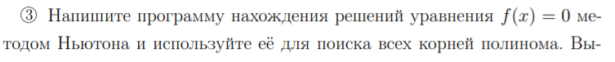

**

*f=@(x)(x^3-3*x^2-9*x-5);*

*f1=diff(f,x,1);*

*i = 1;*

*eps = 0.0001;*

*xn = (a+b)/2;*

*while abs(subs(f,x,xn))>eps*

*xn = xn - subs(f,x,xn)/subs(f1,x,xn);*

*i = i+1*

*end*

*disp(sprintf('Корень: %d',xn))*

*disp(sprintf('Количество итераций: %d',i))*

*a = -1.7;*

*b = -0.4;*

*Корень: -1.003149e+000*

*Количество итераций: 5*

a = 4.9;

b = 5.1;

*Корень: 5*

*Количество итераций: 1*

**

f=@(x)(x^3-3*x^2-9*x-5);

f1=diff(f,x,1);

i = 1;

eps = 0.0001;

xn = (a+b)/2;

xn1 = xn - subs(f,x,xn)/subs(f1,x,xn);

while abs(subs(f,x,xn1))>eps

t = xn1;

xn1 = xn1 - (subs(f,x,xn1)*(xn1 - xn))/(subs(f,x,xn1) - subs(f,x,xn));

xn = t;

i = i+1;

end

disp(sprintf('Корень: %d',xn))

disp(sprintf('Количество итераций: %d',i))

a = -1.7;

b = -0.4;

*Корень: -1.006295e+000*

*Количество итераций: 5*

a = 4.9;

b = 5.1;

*Корень: 5*

*Количество итераций: 1*